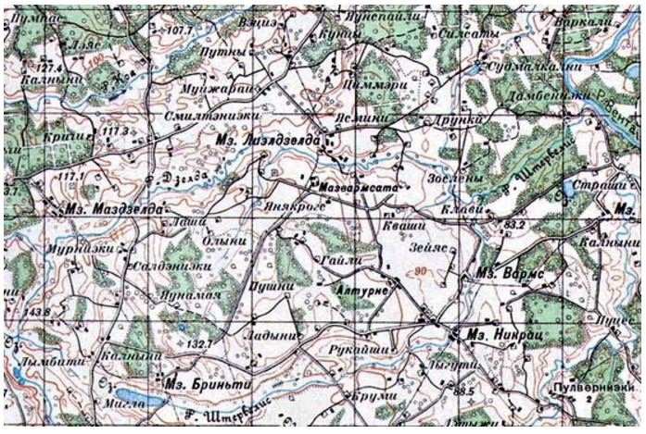
108 стрелковый полк СП, 29 стрелковая дивизия. 17.03.45 орден Красной Звезды.
308 СП_29 СД
По этой ссылке можно найти высоту 107.7 – место подвига Павлова Н.И.
https://www.google.com/maps/d/viewer?ll=56.579863195304924%2C21.857214433654804&spn=0.007127%2C0.021136&msa=0&iwloc=0004f0e68444737f15e53&mid=1S4SaZ5_rUGqkL6gAQDXSSKLYMA0&z=14
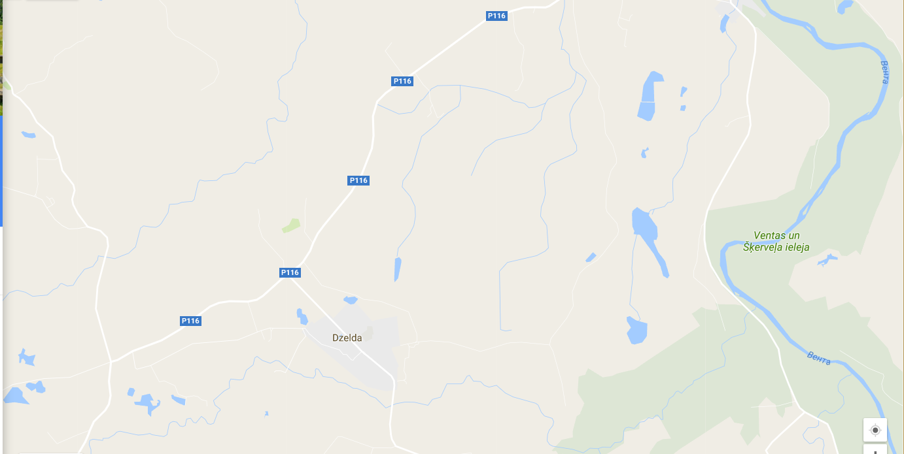
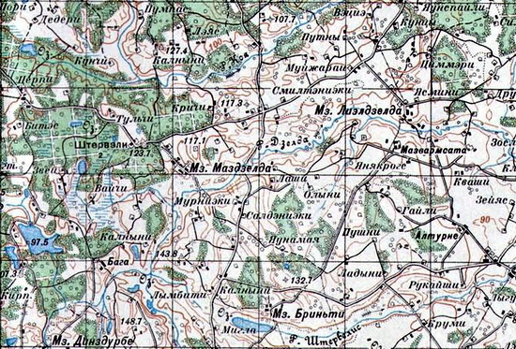
106 стрелковый полк СП, 29 стрелковая дивизия. 17.03.45 орден Красной Звезды.
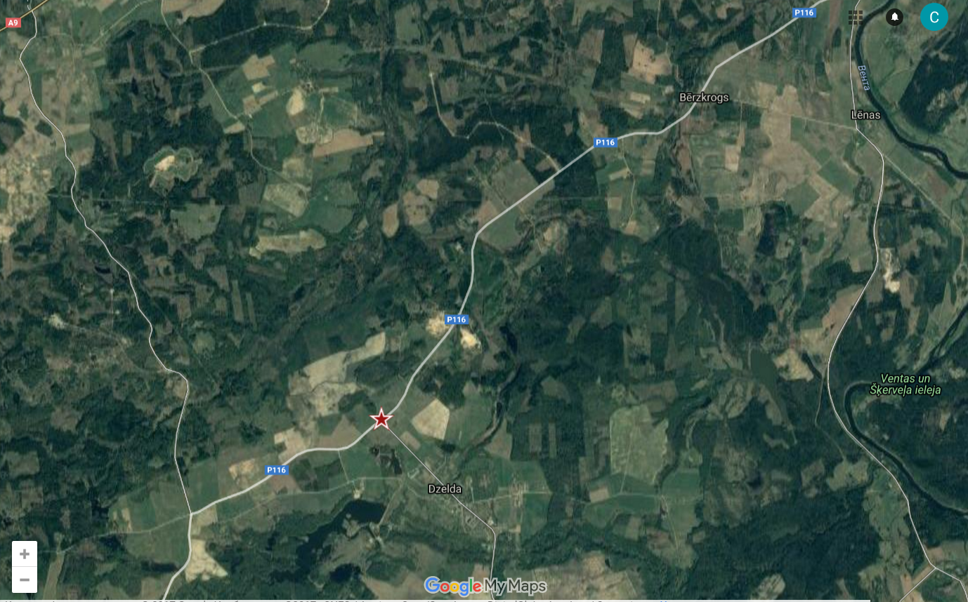
Место подвига, высота 107.7
Ближайший мемориал от места подвига.
